Новый подход к изучению упруго-пластической деформации материалов методом склерометрии (царапания) на микро и наномасштабе

Усеинов С.С., Усеинов А.С., Сошников А.И., Гоголинский К.В.
Троицк, Россия

Предложен новый подход к изучению упруго-пластического поведения материалов при испытаниях царапанием (метод склерометрии) на сканирующем нанотвердомере «НаноСкан-3D».
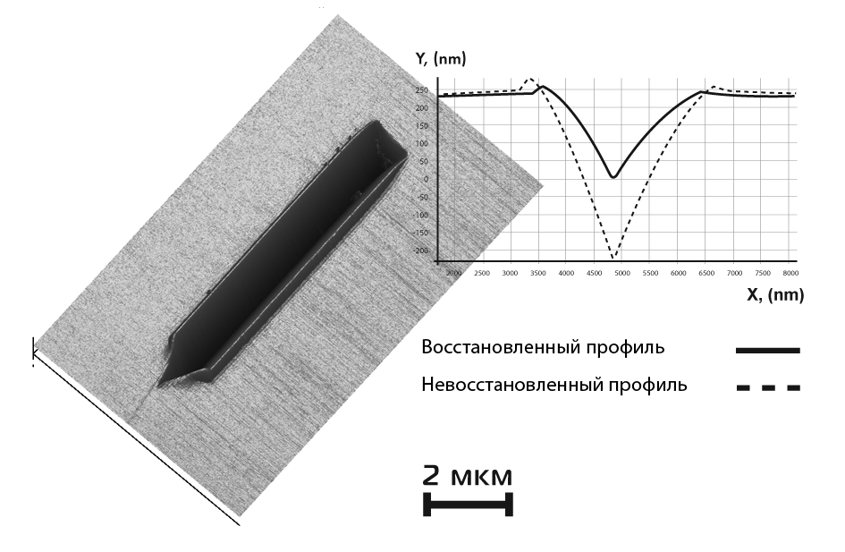
Принципиальным отличием метода является измерение невосстановленного профиля царапины (траектории перемещения индентора) до упруго-пластического восстановления материала непосредственно в процессе царапания образца. Процедура измерений включает в себя предварительное сканирование вдоль оси будущей царапины с записью профиля поверхности способом, аналогичным полуконтактному режиму в сканирующей зондовой микроскопии (СЗМ). Далее проводится царапание образца с поддержанием постоянной нормальной нагрузки на индентор, при этом регистрируется нормальное перемещение индентора в зависимости от его продольного перемещения. Продольный профиль невосстановленной царапины рассчитывается путем совместной обработки полученных данных до и в процессе царапания с учетом податливости системы нагружения нанотвердомера.
Рис.1. СЗМ-изображение остаточной царапины на образце плавленого кварца
Сканирующий нанотвердомер «НаноСкан-3D» позволяет получать изображение рельефа поверхности в режиме СЗМ как до, так и после проведения измерений [1]. Анализ изображения остаточного (восстановленного) отпечатка царапины, дополненный данными о невосстановленном профиле этой же царапины, позволяет сделать вывод о характере упругого восстановления царапины по глубине и по ширине (Рис.1).
Характер и величина упругого восстановления нанесенных царапин сравнивались с аналогичными данными, полученными при одноосном нагружении (наноиндентировании) [2]. При анализе учитывался реальный профиль применяемого индентора, измеренный на сканирующем зондовом микроскопе. Также было проведено сравнение экспериментальных данных, полученных на сканирующем нанотвердомере «НаноСкан-3D», с результатами математического моделирования методом конечных элементов в системе автоматизированного проектирования ANSYS.
Информация об упругом восстановлении царапины и реальной форме индентора при обработке полученных данных позволит повысить точность измерения твердости и даст возможность изучения других физико-механических свойств материалов методом склерометрии. Предложенный подход представляется весьма перспективным способом исследования механических свойств широкого круга материалов на микро- и наномасштбах.

Литература

1. Гоголинский К.В., Львова Н.А., Усеинов А.С. // Заводская лаборатория. 2007. Т.73. №6. С. 28–36.
2. Useinov A., Gogolinskiy K., Reshetov V., Mutual consistency of hardness testing at micro- and nanometer scales // International Journal of Materials Research - vol. 2009, No. 7 - 2009 - p.968.

